Výukový materiál zpracovaný v rámci projektu

Registrační číslo projektu: CZ.1.07/1.4.00/21.1174
Škola – adresa: Základní škola, Dobrá, okres Frýdek-Místek www.zsdobra.cz, zsdobra@zsdobra.cz
Šablona: III/2 č. 3

Ověření ve výuce (dne): 14. 4. 2011 Pořadové číslo hodiny: 5.
Třída: 6. A Předmět: Matematika

Název: | Úvod do početních operací celých čísel
Anotace: | Pracovní list je určený k procvičování sčítání a odčítání celých čísel.
Autor: | Mgr. Kuboňová Michaela
Jazyk: | čeština
Očekávaný výstup: | Provádí početní operace v oboru celých a racionálních čísel; užívá ve výpočtech druhou mocninu a odmocninu.
Speciální vzdělávací potřeby: | žádné
Klíčová slova: | celá čísla, sčítání celých čísel, odčítání celých čísel,
Rozvíjené klíčové kompetence: | kompetence pracovní a k řešení problémů
Druh učebního materiálu: | pracovní list
Druh interaktivity: | aktivita
Cílová skupina: | žák
Stupeň a typ vzdělávání: | základní vzdělávání – druhý stupeň
Ročník: | šestý
Celková velikost: | 314 kB
Vazby na ostatní materiály:  (Seznam dokumentace) | -

- cvičení:

Pomocí šipek vyznačte cestu od nejmenšího čísla k největšímu
-26
15
-3
0
-2
-10

+10
+4

- cvičení:

Napište:
- nejmenší jednociferné kladné celé číslo:
- nejmenší jednociferné záporné celé číslo:
- celé číslo:
- celé číslo, které není ani kladné, ani záporné:
- největší dvojciferné kladné číslo:
- nejmenší dvojciferné přirozené číslo:
- nejmenší nezáporné celé číslo:
- největší trojciferné celé číslo:
- cvičení:

Doplňte znaménko a číslo, tak aby vyhovovalo daným číslům a směru.

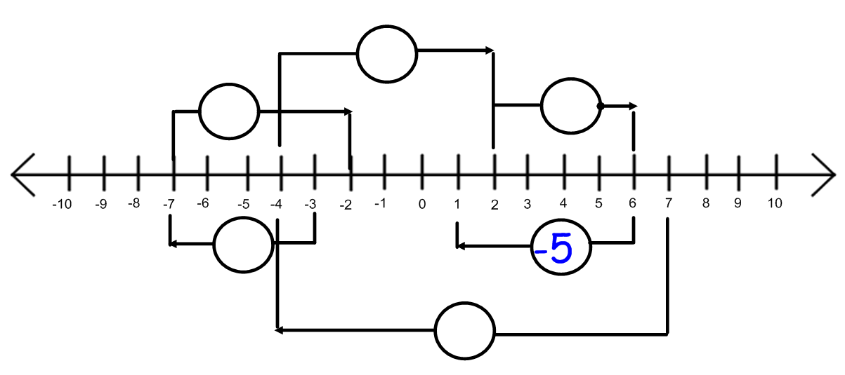

- cvičení:

Doplňte čtverečky:

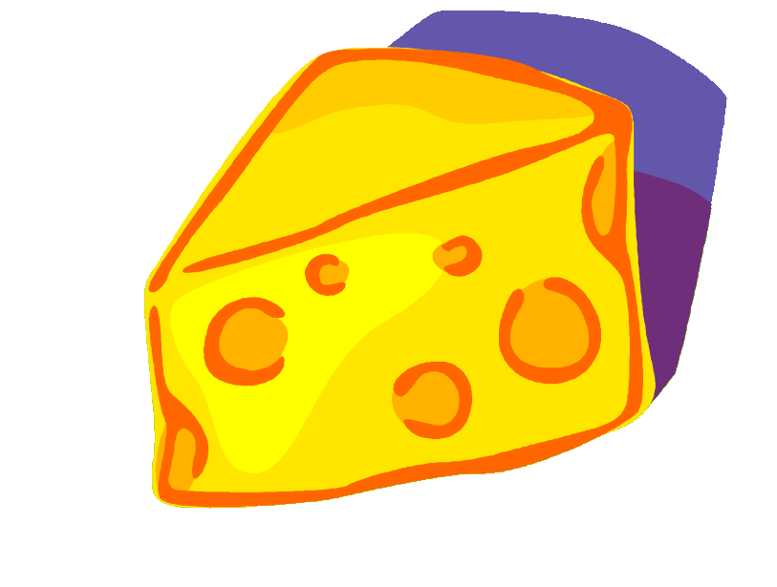
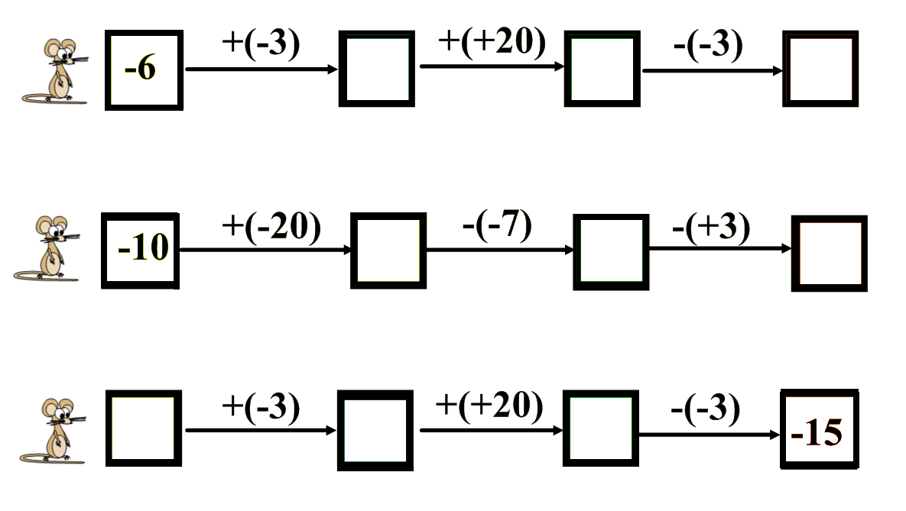

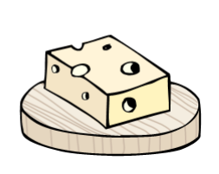
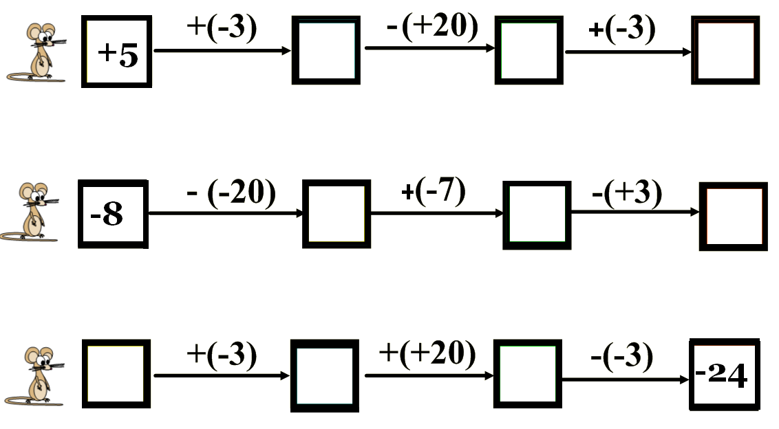

- cvičení:

Čísla v jednotlivých políčkách horního řádku a levého sloupce tabulky jsou sčítanci, čísla ve zbývajících políčkách tabulky jsou součty. Doplňte chybějící sčítance i součty.

+ | 5 | -20 | 8 | -25
-12 |  |  |  |  | 10
4
 |  | -50
16

- cvičení
Doplň schéma

-12
+8
+3
-5
-3
+5
-7

Galerie obrázků:
SMART Notebook v. 10.7.143

